ZFI00210 채권채무상계 거래처 매핑 방법
- T-Code/기능/메뉴
어플리케이션 | 메뉴/기능/티코드 명 | 설명
SAP-FI | ZFI00210 | ZFI00210에서 채권채무 상계 시 사전에 거래처 매핑 작업을 수행하는 방법
- 채권채무 상계 처리 절차
  - 오류메시지
    - 데이터가 존재하지 않습니다.
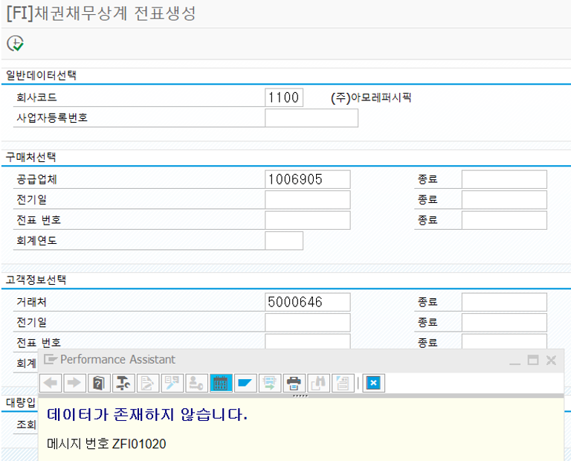
  - 오류원인
    - 거래처 매핑 정보가 없어서 데이터를 읽어오지 못했음.
  - 해결방안
    - ZFIT0010V에서 채권채무 거래처 매핑을 입력 후 실행 한다.
    - ZFIT0010V에서 회사코드를 입력하고 ‘체크’ 버튼을 누른뒤 ‘변경’ 버튼을 누른다. 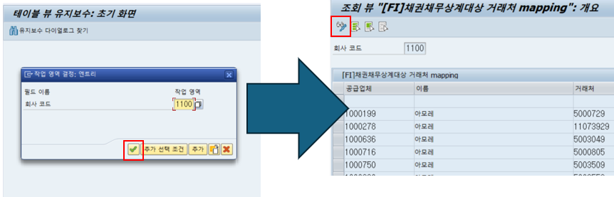
    - 신규엔트리’ 버튼을 누르면, 구매처와 고객코드 입력하는 필드가 활성화 되며,구매처코드와 고객코드를 입력 후 저장 버튼을 누른다. 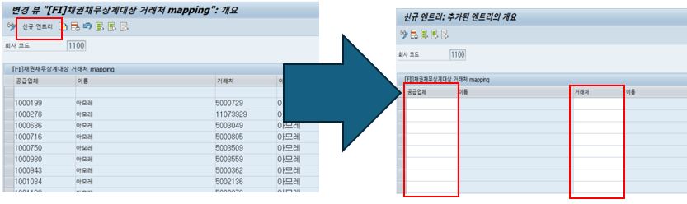
    - 구매처와 채권 입력 후 ZFIT0010V에서 입력이 되었는지 확인한다. 